

|  |  |
| --- | --- |
| РОССИЙСКАЯ ФЕДЕРАЦИЯ  **Северо-Енисейский районный Совет депутатов**  Красноярский край  Северо-Енисейский район  **РЕШЕНИЕ** | |
| «22» ноября 2019 г. | № 719-54 |
| гп Северо-Енисейский | |

**О согласовании границы муниципального образования Северо-Енисейский муниципальный район Красноярского края**

В соответствии со статьей 12 Федерального закона от 06.10.2003 № 131-ФЗ «Об общих принципах организации местного самоуправления в Российской Федерации», статьями 9, 11, 15 Закона Красноярского края от 10.06.2010 № 10-4763 «Об административно-территориальном устройстве Красноярского края», на основании статьи 28 Устава Северо-Енисейского района, Северо-Енисейский районный Совет депутатов РЕШИЛ:

1. Согласовать измененную (уточненную) границу муниципального образования Северо-Енисейский муниципальный район Красноярского края со смежными границами: муниципального образования Мотыгинский муниципальный район Красноярского края; муниципального образования Эвенкийский муниципальный район Красноярского края; муниципального образования Енисейский муниципальный район Красноярского края согласно приложению к настоящему Решению.

2. Решение вступает в силу со дня его подписания.

Председатель Северо-Енисейского

районного Совета депутатов Т.Л. Калинина

Временно исполняющий полномочия

Главы Северо-Енисейского района,

первый заместитель главы района А.Н. Рябцев

Дата подписания «22» ноября 2019 г.

Приложение к решению

Северо-Енисейского

районного Совета депутатов

от 22.11.20-19 № 719-54

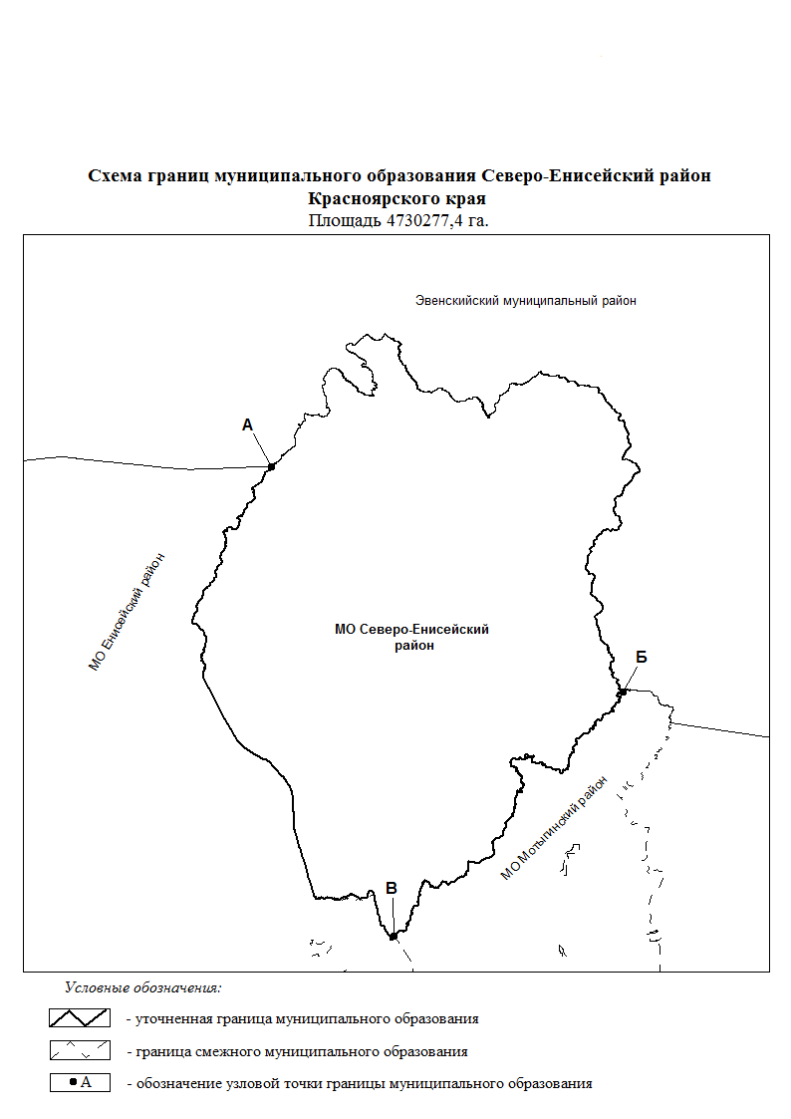

**Пояснительная записка к проекту Решения Северо-Енисейского районного Совета депутатов «О согласовании границы муниципального образования Северо-Енисейский муниципальный район Красноярского края»**

В соответствии с письмом АО «Территориальный градостроительный институт «Красноярскгражданпроект» (далее – АО «Гражданпроект»), направленным а адрес администрации Северо-Енисейского района, АО «Гражданпроект» выполняют землеустроительные работы по изменению (уточнению) описания местоположения границ муниципальных образований Красноярского края, в рамках государственного контракта, заключенного с агентством по управлению государственным имуществом Красноярского края.

Для сдачи работ по первому этапу контракта АО «Гражданпроект» необходимо обеспечить:

1) сбор исходной информации (сведений из ЕГРН);

2) составление подробной аналитической записки об измененных (уточненных) границах муниципальных образований;

3) изменение (уточнение) описания местоположения границ муниципальных образований с подготовкой карт (планов);

4) обеспечение согласования границ муниципальных образований представительными органами местного самоуправления муниципальных образований.

По результатам землеустроительных работ будут подготовлены законопроекты о внесении изменений в Законы Красноярского края об установлении границ соответствующих муниципальных образований.

В настоящее время продолжается работа по формированию карт (планов) границ муниципальных образований.

Учитывая вышеизложенное, прошу Северо-Енисейский районный Совет депутатов принять Решение о согласовании границы муниципального образования Северо-Енисейский муниципальный район Красноярского края, согласно приложению к Решению.

Принятие данного решения не повлечет дополнительных затрат из местного бюджета.

Начальник отдела архитектуры

и градостроительства – главный

архитектор Северо-Енисейского района Н.И. Пискунова